软件系统开发服务采购需求

1. **业务需求说明。**

（一）功能需求

拟采购销售中心运营效率优化与个人客户服务体验优化改造需求合计32项业务功能。

1. 理财业务支持优化
2. 批量开户、开户批量审核、银行卡批量开户、批量审核功能
3. 理财业务首申开户、开卡、合同签约、订单录入流程简化需求
4. TOT对接优化
5. AM4确认数据回传
6. FTS工作台需求——提交申赎数据导出
7. 日开产品等预约申赎管理
8. 交易及勾兑功能优化
9. 单人单客单开放日累计申赎上限控制功能
10. 定开产品结束日期截止时间优化
11. 客户错误银行卡删除或注销
12. 开放日参数增加当日实时同步
13. 资金勾兑展示优化
14. 参数变更后，已下单交易截止时间自动变更
15. 过时间点订单直接废单
16. 银行流水手工导入，手动自动匹配
17. 查询展示优化
18. 审核-订单审核筛选优化
19. 销售模块-资金勾兑筛选、展示优化
20. 订单报送查询筛选优化
21. 未满足报送条件（异常）订单报送查询及原因展示优化-未满足报送条件订单，推送失败或不满足订单条件订单单页展示
22. 搜索条件保持
23. 订单展示界面
24. 客户提醒优化
25. 兑付预提醒
26. 增加资金兑付消息
27. 销售中心-产品日历优化
28. 开放日与申请期邮件提醒
29. 销售中心-报表优化
30. 销售中心-用印发起优化
31. 销售中心-项目产品优化
32. 销售中心-报表优化
33. 合格投资者判断
34. 合格投资者判断优化
35. 资金勾兑提醒
36. 资金勾兑提醒优化
37. 待办提醒优化
38. 待办提醒优化
39. 短信优化
40. 短信优化
41. 客户营销标签管理
42. 客户营销标签管理
43. 修改邮箱发送服务的ip等参数配置
44. 修改邮箱发送服务的ip等参数配置

详见业务需求说明书。

（二）技术要求

1.性能要求

（1）支持同时在线用户数不少于500人。

（2）实时查询服务平均响应时间小于等于1秒。

（3）复杂数据处理场景服务平均响应时间小于等于3秒。

2.安全性要求

为更好的保障数据安全，系统需满足金融系统级别安全要求，包括但不限于SQL注入、平行越权、常规安全攻击防范等。

（1）应用程序不得与操作系统的用户名/密码相关，应采用参数的模式记录所连接数据库的IP地址、数据库实例名、用户名/密码等信息，以支持定期修改操作系统、数据库的用户密码。密码不能以明文形式存储在文件或配置中。

（2）应用开发前应及时对IP地址、DNS 域名、端口、协议进行确认。严禁采用远程桌面或类似的应用程序作为业务系统组件,严禁使用类似P2P的特殊协议。

1）对于非互联网系统，应对接SSO（Single Sign On - 单点登录）系统，例如内部用户拟通过对接我司认证及授权系统系统产生系统用户。

2）授权应满足最小权限原则，满足基本需求即可。

（3）数据保护-安全要求，如涉及相关场景则需按此标准实施：

1）数据存储：敏感信息的存储方式的说明，例如“应用涉及用户口令存储，需在存储前通过安全的单向hash函数转化为不可还原的形式”。

2）数据传输：敏感信息传输的方式的说明，例如“数据涉及互联网传输场景，需使用https加密传输，对证件类信息返回前端时进行额外脱敏处理”。

3）数据使用：敏感信息使用的方式说明，例如“数据展现上，涉及后台管理页面，用户可进行批量查询，最多单词查询N条数据，拟通过脱敏进行展示”。

3.高可用要求

（1）系统应具备应用备份机制，通过负载均衡、应用系统备份等机制，确保不得出现单点故障，确保系统具备切换条件。

（2）数据库应用应制定数据备份策略，定期对生产数据进行备份，可设定定期备份时间、路径，可以采用手动和自动两种方式，并对备份结果进行提示和检查。数据备份应包括数据库、保存系统信息的和各类配置文件、参数文件、上有数据文件等。

（3）应具有应用级恢复建议方案，该方案的实施应保证系统在出现故障时能够迅速恢复。

4.底线原则

（1）系统间数据访问：禁止使用DBLINK方式进行数据交互，原则上不允许跨系统JDBC。

（2）软件及技术组件：支持在建行云上部署，同时操作系统、中间件以及开源软件（包含前后端开发框架及系统软件）等需要符合建信信托标准，如开源软件禁止低于底线版本、相关软件配置项要求。

（3）互联网系统访问：要求使用https，禁止使用http非加密方式传输，原则上不使用四层TCP/UDP监听。

（4）数据标准落实：对外输出共享以及定制开发的本地表的数据项需要按照建信信托数据标准落地（包含字段命名、长度精度、数据字典等）；对于产品内部数据表建议按照建信信托数据标准落地，覆盖我司业务实质和监管报送要求。

（5）系统交互形式：对于系统间的交互需要结合时效采用实时、消息队列、文件交换等方式；同时禁止在数据表上进行耦合交互（如视图交互方式等），需要增加接口或文件约束进行信息交互。

（6）组件依赖原则：信息系统的组件依赖要基于公司的业务及技术基础服务平台，按照通用性原则进一步分为应接尽接、按需对接两类系统，具体说明参考如下（系统定义说明参考附件-系统生态梳理）。

应接尽接：主要有统一认证&认证与授权中心&通讯录、消息中心、微服务治理平台、架构治理管控平台、企业级数据仓库、数据资产管理平台、文件交换平台、内容管理平台、建行公有云、开发云桌面、DEVOPS平台、应用监控中心、日志中心等系统。

（7）接口设计要求：系统间及系统内的接口需要按照系统或模块的边界进行分析设计、系统间交互需要使用Restful接口（HTTP+JSON）、微服务注册需要与我司微服务平台对接，支持RPC或Restful接口标准。

（8）对于日志部分的开发，按照信托日志规范进行通讯日志、运行日志、操作日志、中间件日志及日志脱敏实施。

日志审计描述：

1）明确主要应用日志级别设置策略，例如“默认设置为warning级别，在问题排查情况下，需通过在线配置刷新将日志级别升级为info级别”。

2）日志记录完整性说明，例如“日志记录满足关键业务活动审计，包括用户认证/登录、超时退出、数据修改等关键活动；日志中包含客户端请求原始IP”。

3）日志可用性说明，明确日志清理及备份策略。

（9）严格落实我司关于供应商安全的相关要求，具体按照《供应商安全相关要求》文件执行。

1. **项目进度要求。**

以系统验收合格为期，根据业务需求紧迫性要求，系统功能应在2026年6月30日前实现。

1. **项目实施各阶段的服务内容和要求。**

（一）需求分析阶段

供应商需在现有业务需求基础上，进一步分析、细化、编写产品需求，以达到业务需求在销售中心系统可行的落地要求。产品需求需按建信信托方面审核要求调整、优化，直到产品需求通过建信信托侧审核，方可作为后续开发依据。

（二）技术方案设计阶段

供应商需根据销售中心系统现状、建信信托架构设计要求与产品需求，设计相对应的技术方案，以达到产品需求在销售中心系统可行的落地要求。包括总体架构、技术架构、数据架构、物理架构、ETL架构等。技术方案需按建信信托方面审核要求调整、优化，直到技术方案通过建信信托侧审核，方可作为后续开发依据。

（三）系统开发、测试阶段

供应商需依据前期双方共同认可的产品需求、技术方案，实施开发、测试工作。保证交付产品满足产品需求、技术方案的要求。并配合建信信托侧对交付产品进行测试工作。

1.测试案例：在需求确认后，供应商需针对本期需求内容编写测试案例，并提交建信信托侧审核。在双方就测试案例达成一致后，才可进入测试。

2.SIT测试：在阶段开发工作完成之后，供应商应就本阶段交付功能组织实施系统集成测试（SIT测试）。测试内容应至少包括相关功能全部测试案例与相关功能的回归测试。SIT测试通过后，需提交SIT测试报告。建信信托侧就SIT测试报告审核通过后，才可视为SIT测试完成。

3.UAT测试：在SIT测试完成之后，供应商需配合建信信托实施用户验收测试（UAT测试），提供必要的测试支持工作。UAT测试通过后，需提交UAT测试报告。由建信信托侧审核签字后，才可视为UAT测试完成。

（四）投产上线阶段

供应商需在交付产品通过建信信托侧测试后，提供系统投产上线服务与投产上线相关的数据初始化等服务。保证系统平稳切换，投产功能与测试通过功能一致。

投产后至系统验收前，供应商需提供技术支持服务，对发现的问题及时解决修复。

1. **供应商投入项目的人员数量、资质经验、角色等方面的要求。**

（一）人员角色和要求

供应商人员项目团队至少包含以下人员角色和要求，并进行详细介绍，包括参与本项目人员清单，以及对应的具体角色、级别、职责，并附简历、身份证明、资质证明文件等。应保证具备充足的响应技术人员储备及完整的变更协调机制，并且保证参与项目的主要人员稳定。如需更换项目组成员，需至少提前20个工作日告知，经我司同意后方可变更。若项目人员技术能力、态度等不满足我司要求，应在5个工作日内更换入场人员以满足要求。若出现人力不足的情况，应在5个工作日内协调满足我司要求的人员，并完成入场手续。项目实施期间人员变动应少于20%，实施团队需具备以下资质：

（1）项目经理（至少1人）

职责：负责本项目的计划、组织、实施、协调、人员配置并监督工作情况及进度等工作，负责各方沟通联系，及时进行项目跟进，要求全程驻场，积极配合建信信托各项规定要求。

人员要求：具有7年以上金融、销售或运营领域相关的项目实施、管理经验，具有5个（含）以上JEECG/VUE平台相关项目管理实施经验（金融行业相关）；具有丰富的业务场景分析、集成、实施的项目经验和较强沟通协调能力；具有预见和应对项目风险的能力。

1. 技术经理（至少1人）

职责：负责本项目的总体设计、框架搭建与更新、以及项目的版本控制。对项目组实施人员就系统的设计方案和框架要求进行讲解，并对各实施人员提交的代码进行审核。保证项目产出质量，保证项目按设计方案实施交付，并积极配合建信信托各项规定要求。

人员要求：具有5年以上金融、销售或运营领域相关的项目实施、管理经验，具有3个（含）以上销售或运营平台相关项目实施经验（金融行业相关）。

（3）需求经理/产品经理（前期需求分析阶段不少于1人）

职责：负责本项目的需求范围确定，需求收集，需求分析，软件规格说明书的编写，用例评审，对测试进行验收。

人员要求：应具备3年以上金融项目工作经验，参与3个以上大型金融机构软件项目或者业务规划项目；具有较强的业务洞察力，对销售和运营领域有深入的了解，业务设计具有前瞻性。

（4）实施人员

高级实施人员：要求具有5年以上金融系统项目实施经验，具有至少3个以上同类项目的系统分析经验，在系统研发、实施、上线等方面具有丰富的经验；精通响应供应商产品相关的各项技术，至少具有2个JEECG/VUE平台的项目经验。熟悉系统业务，能够对应用机构、技术架构、数据架构及相关系统集成等方面提出专业建议，具有较强的系统性能分析、调优、排查能力，具有较好的沟通能力。

中级实施人员：具有3年以上金融系统实施经验；熟悉业务及产品配置，具有较强的开发能力，能够解决技术难题，负责相关开发支持。

初级实施人员：具有至少2年以上金融信息系统开发经验，可以按照系统设计进行开发和测试相关工作。

（5）UI/UE设计人员：按照项目的非功能需求，对项目的界面、交互体验进行设计，要求具有3年以上银行或信托项目的UI设计经验，熟练进行前后台网页设计，能按照业务要求制定统一的UI标准，做出具有良好视觉和用户操作体验的设计，熟悉使用Sketch、Axure等原型设计工具，熟练应用PS、AI、Dreamweaver等软件。

（二）人数要求

供应商需配置充足的实施人员，其中高级实施人员不少于20%、中级实施人员不少于50%。

1. **项目实施的环境要求。**

支持在建行云上部署，技术组件应满足（包括但不限于）下述最低要求：

操作系统：CentOS 7.6, 7.7，windows2012

JDK: 1.8.0_251及以上版本

Oracle：19c（19.6.0.0）

MySQL：8.0.19

Redis：6.0.4

中间件（建议Tomcat，比较轻）

Apache Tomcat 10.0.0-M10或更高版本

Apache Tomcat 9.0.40或更高版本

Apache Struts2 ：2.5.12

Spring Boot 2.6.8

Spring Web Service 2.4.4,3.0.6或更高版本

Spring Security 5.5.7及以上版本

Fastjson 1.2.83或更高版本

jackson-databind ：2.10.0

Weblogic：11g、2c

Log4j 2.17.1或更高版本

Shiro 1.10.0或更高版本

Vue 2.6.11或更高版本

1. **项目管理方面的要求。**

（一）项目计划与控制

1.实施计划：项目启动时，供应商需提供项目实施计划。内容包括：项目实施内容、项目里程碑节点等。

2.计划变更：项目运行期间，因业务需求变更、关联系统排期、技术方案调整等原因导致无法按原定项目计划实施时，需提前与建信信托科技侧、业务侧沟通，明确影响范围、计划调整方案。在双方就计划调整方案达成一致之后，方可进行计划变更。

3.进度控制：供应商应建立有效的项目进度监控机制，确保项目按计划执行，及时调整和应对可能出现的偏差。

（二）沟通机制

1.项目组每周例会：每周供应商项目经理与建信信托项目责任人开会，汇总项目状态，提出并解决问题，追踪问题、风险和依赖条件，制定下一步行动计划。

2.需求分析评审会：需求分析完成时，科技侧，业务侧及相关系统人员参加需求评审会，评审通过后对本系统需求分析说明书签字确认。

3.变更控制会议：业务提出重要变更后，需供应商项目经理组织需求变更会议，系统组、业务组及相关系统人员参会，从技术可行性、技术上的影响、技术上的问题等方面评估需求变更对业务、管理、系统的影响。

（三）风险控制

1.项目周报：项目运行期间，供应商项目经理每周五提交项目周报，内容包括：项目里程碑及项目整体进度、项目范围管理、项目问题追踪等。

2.风险处置：项目运行期间，供应商如发现风险，需第一时间向建信信托科技侧反馈，内容包括：风险事项、风险原因、影响范围等。双方共同分析风险是否可控、处置方案与处置时间。对于风险影响范围较大的，需向PMO报备。

（四）质量控制

1.供应商应建立严格的质量控制流程，包括代码审查、测试验收、缺陷跟踪等环节。

2.供应商应确保交付的产品和服务经过充分的测试和验证，满足合同约定的质量要求。

1. **项目成果要求。**

（一）知识转移及文档归档需求

1.源代码

供应商应提供本项目全部定制化开发的源码，本项目业务系统代码（销售中心程序前后端等）以及其他定制化开源代码。源代码包括：源代码、代码开发和编码规范，在开发过程中，应按照建信信托要求更新源代码以及相关的开发资料。

供应商应有完善的版本管理和文档管理机制，对于每个版本都有些详细说明，并能实时更新各种项目文档。

代码开发应做到规范化管理，源代码应具有良好的可维护性和详细注解，以便后续维护、修改和扩充。

2.设计稿

供应商应提供所有页面的设计稿，包括但不限于界面、图标及设计规范（所有设计元素：字体、图标、文档）均不存在版权问题，如需付费元素，则由供应商承担。

供应商应有完善的版本管理和文档管理机制，对于每个版本都有些详细说明，并能实时更新各种项目文档。

3.知识产权

本项目涉及所有定制化开发源代码知识产权归建信信托所有，未经建信信托同意，实施厂商不愿徐泄露给任何第三方，如违反，建信信托有权对厂商进行相关处理。

4.保密要求

项目实施过程中，所有入场人员对于建信信托的非公开信息、数据等承担保密义务，入场时需签订保密协议函。如违反保密协议函中相关条款，建信信托有权追究供应商及对应个人的法律责任，并要求承担相应损失。

（二）销售中心系统建设项目验收要求

1.验收流程

在验收测试开始之前，供应商应提供验收测试计划，具体包括以下内容：

（1）明确测试对象及应达到的测试指标。

（2）测试方法和测试条件。

（3）测试资料和数据。

（4）测试进度。

2.验收标准

（1）功能性验收。

应按照GB/T 25000标准进行相关验收，由建信信托指定人员对合同软件进行测试，且测试结果必须满足需求说明书中所规定的技术和功能要求。

（2）非功能性验收。

1）安全性验收。通过多种方式对销售中心新功能进行安全性验收，除需求说明书中明确的安全性指标以外，还需满足国家相关法律法规要求。

2）适应性验收。对销售中心所需满足的软、硬件环境逐一进行测试验收。

（3）文档材料验收。

1）文档材料包括：设计文档、安装手册、操作手册、维护手册、数据字典、物理架构，系统详细设计等。

2）资产管理平台文档材料验收内容包括:

文档材料是否齐全、是否包含产品使用所需的全部信息和所有的功能模块。

文档材料描述的信息是否准确，是否没有歧义和错误的表达。

文档材料是否容易理解，是否通过使用适当的术语、图形表示、详细的解释来表达。

文档材料对主要功能和关键操作是否提供应用实例。

文档材料是否有详细的目录表和索引表。

1. **培训要求。**

供应商需提供高技术、高质量的培训，包括研发、安装、维护、开发和使用等，满足系统从建设管理到维护运营等全生命周期的培训服务，以达到预定的培训目标。

所有培训服务（包括培训计划和培训课程）和费用必须在响应文件中分项列出，并计入总报价。

供应商负责为培训人员免费提供培训教师和培训资料，所有书面资料或电子文档用中文书写。

1. **项目验收后的技术支持和维护服务要求。**

在软件产品安装、调试完毕并通过验收上线后进入12个月免费维护保修期。

在保修期内，供应商必须对所有软件和系统免费提供定期预防性维护和临时性紧急维修服务。供应商需在1小时内对我司提出的临时性紧急维修做出回应，并提供派遣工程师进行现场支持，现场支持和回应不收取任何费用。

1. **结算方式要求。**

报价应包含销售中心需求梳理、功能开发、部署运维、培训等履行合同所需的全部费用。供应商不得以任何形式向建信信托索要报价清单之外的任何费用。

合同生效并且收到供应商开具发票后十五个工作日内，向供应商支付软件系统对应合同总额的30%。

本合同下各软件系统完成竣工验收，并且收到供应商开具发票后十五个工作日内，向供应商支付各软件系统合同总额的60%。

本合同下各软件系统完成竣工验收一年之后，并且收到供应商开具发票后十五个工作日内，向供应商支付各软件系统合同总额的10%。

1. **其他要求。**

1.供应商所有入场人员需遵守《建信信托外包人员管理规定》相关要求，同时需签署《供应链企业安全责任与保密承诺函》并加盖公章。

2.供应商应将加强产品或系统安全缺陷、漏洞的检测与监测，其中包括第三方、开源组件的相关缺陷、漏洞。对于已知缺陷、漏洞，供应商应按照国家相关法规要求妥善处置，并协助我司进行整改与修复。同时我司安全缺陷、漏洞等信息严格进行保密，在未经我司允许情况下绝不将其提供给第三方。不利用安全缺陷、漏洞信息等攻击我司信息系统。

附件：销售中心运营效率优化与个人客户服务体验优化改造业务需求说明书

# 一、概述

## （一）需求背景

销售中心现已广泛用于内部财富TOT、证券TOT、财富直销团队个人销售等应用场景，运营端分别在证券运营、非标运营、财富运营共同开展。

分团队并行运营，对于团队订单筛选需求增长迫切，此外运作过程中销售数据状态流转过程、管理要求也不断提升；此外因时效管理，数据批量化高效处理要求增加。

## （二）需求目标

* + 订单审核、资金勾兑、资金勾兑复核、数据查询等常用销售中心数据处理环节，增设便利性数据筛选功能，包括数据“不包含、包含、固定个性化分组”等，用于不同团队快速定位所需处理数据。
  + 对于大批量数据，优化界面展示，增加批量处理功能，简化流程设计，提升处理便捷性；
  + 进一步做合规申赎限制控制；
  + 对于业务截止时间、日间数据回传同步等，按业务开展需要做调整；

# 需求要点

## 理财业务支持优化

### 批量开户、开户批量审核、银行卡批量开户、批量审核功能

适用场景：

* 理财子业务、外部资管公司资管产品批量开户场景
* 多机构客户批量开户场景
* 内部慈善信托等尚未直连需批量开户场景

功能描述：

* + 支持按客户三要素，以及其他必备要素（例如产品管理人）导入模板，实现批量开户信息录入；
  + 其中针对理财子业务高频场景，支持客户类别类全要素信息批量默认值自动生成，简化开户录入要素，满足客户实时开户时效需求。
  + 支持开户要素批量审核、银行卡要素批量审核
  + 支持客户银行卡要素信息批量开卡功能。

### 理财业务首申开户、开卡、合同签约、订单录入流程简化需求

场景：部分产品适用T+0清算业务，对录单时效要求较为紧急，现有首申开户4步流程，逐步审核占用人工资源较多，难以满足业务处理便捷性需要

需求：增设产品参数，对特定产品（例如理财类、货币T0）类，允许使用简化流程一步录入首申要素，首申交易支持合同签约、订单录入一步简化，全要素信息自动绑定开户环节要素。

## TOT对接优化

### **AM4确认数据回传**

场景1：现有证券TOT业务，往往有T0确认、T0确认失败、T0份额转增等数据进度，需要当日回传至AM4更新确认结果，现有T+1更新（AM4尚不支持回传）导致大量业务需要人工录入更新

场景2：现有赎回业务，AM4一般直接通过销售中心推送TM，导致份额当日无法撤销，占用可用额度，无法再次下单

场景3：AM4对应证券TOT业务，一般需要确认当天实时回传结果。现有TA清算一般在T+0、T+1、T+2乃至T+n不等，清算完成一般在当日10:00-18:00，需要日间确认后，对特定产品准实时回传AM4更新头寸。

需求：支持AM4下单数据轮询或定时回传，支持转增数据轮询或定时回传，支持选定产品支持AM4日间多批次定时回传。

### **FTS工作台需求——提交申赎数据导出**

工作台到销售中心订单，支持导出报表。

### **日开产品等预约申赎管理**

销售中心系统支持提交申赎数据导出表，预约申赎管理，特定客户、特定日期，指定开放日，申赎指定份额，或特定全部赎回。

## 交易及勾兑功能优化

### **单人单客单开放日累计申赎上限控制功能**

场景：证券货币类产品，一般均设有单人单笔单个开放日累计赎回2000万上限；现有系统暂不支持参数控制

功能描述：支持按产品设置单人单客累计赎回2000万上限，对超额部分支持限制赎回及提醒

申购业务同理增加相应参数控制限制；

### **定开产品结束日期截止时间优化**

场景：现有定开产品，募集结束日一般默认截止时间23:59:59，对于T日晚间提前清算类产品，一般要求17:00:00后订单结束，便于晚间提前清算，目前需刷数解决

需求：支持定开产品开放结束日截止时间配置，支持23:59:59或17:00:00或其他自定义时间点

### **客户错误银行卡删除或注销**

场景：存在一定场景，客户银行卡号录入错误，人工误审核；现有系统不支持银行卡修改或删除，遗留错误银行卡信息

需求：支持银行卡删除、删除审核以及银行卡修改（校验银行卡是否有被使用）

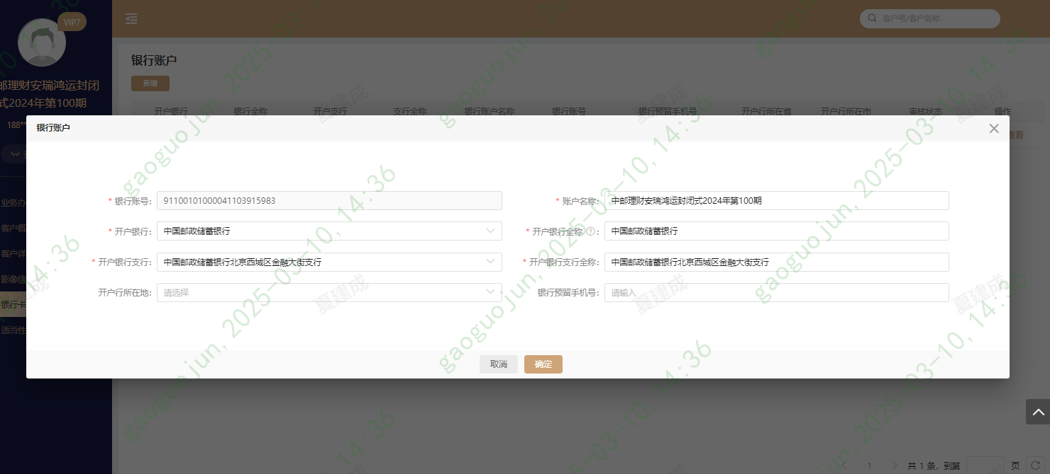

### **开放日参数增加当日实时同步**

场景：现有业务经常有临时开放，通知一般当日或前一日下班后，由于同步TM一般日终一次，往往TM来不及更新导致次日开放日销售中心无法配置开放日

需求：支持数据源（TM）开放日参数实时同步，用于应急场景下开放日临时设置，便于当日交易下单。

### **资金勾兑展示优化**

按产品名称、金额、户号筛选查询，退回界面时，不再切回第1页；支持页数展示数量调整；争取展示更多有效数据。

翻页界面都有类似展示页数需求。

### **参数变更后，已下单交易截止时间自动变更**

缴款截止时间；往后拖不会跟着动。

或支持延迟缴款数据批量变更，不再逐笔手工录入变更。

### **过时间点订单直接废单**

超时订单允许调整直接废单，或顺延处理。

### **银行流水手工导入，手动自动匹配**

银行流水抓取不及时，支持固定流水模板导入批量勾兑。

## 查询展示优化

### **审核-订单审核筛选优化**

认申购订单、赎回订单审核、授权合同审核等批量业务界面，增加按产品不包含、按产品包含（多选或模糊关键字筛选）待审核业务数据，满足不同团队分业务管理需求

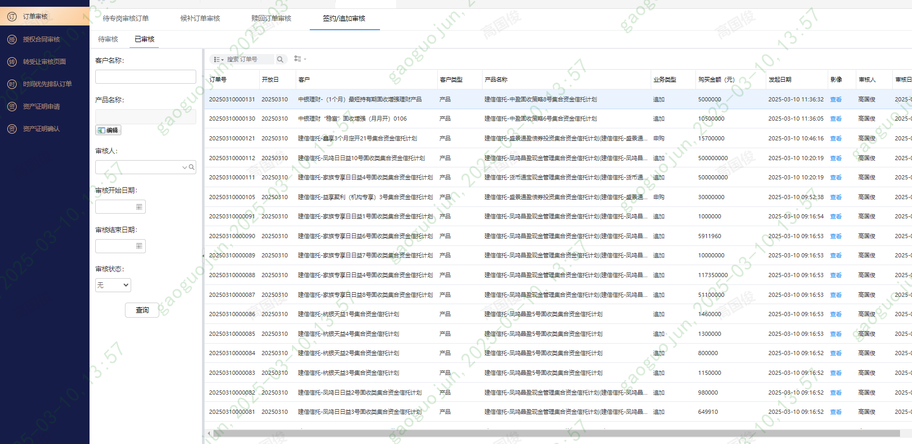

### **销售模块-资金勾兑筛选、展示优化**

1.1资金勾兑界面，增加产品筛选条件，支持不包含、包含（多选产品）筛选，满足不同业务团队数据分开管理处理的需求；

UI界面调整为竖向分列或不展示交易流水号界面。

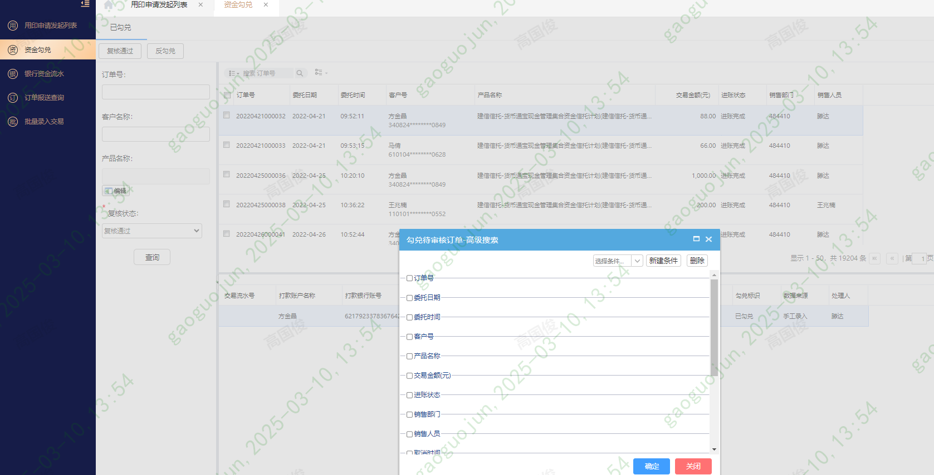

### **订单报送查询筛选优化**

支持按产品过滤产品查询，便于快捷筛选所需数据。

建议分页展示切换为竖屏分割，或分页页签展示明细。

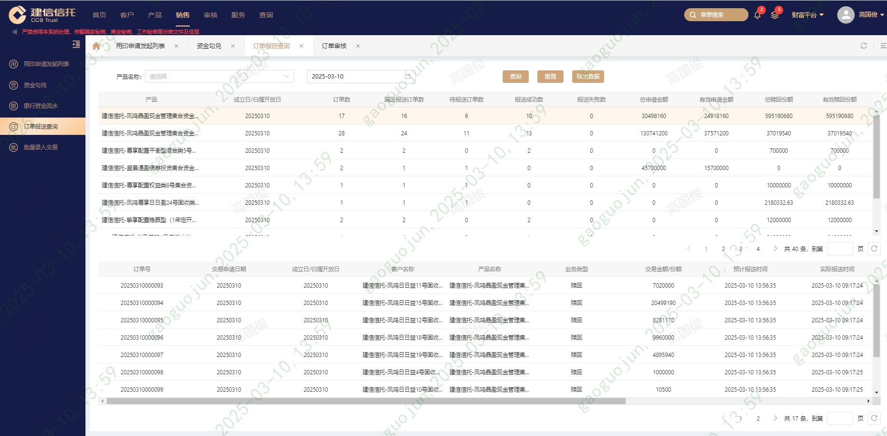

### **未满足报送条件（异常）订单报送查询及原因展示优化-未满足报送条件订单，推送失败或不满足订单条件订单单页展示**

对于不满足条件的异常订单，往往需要核实订单异常原因，譬如客户主动撤销或资金流水未匹配或其他异常原因。

建议增设单独页面，便于一览异常数据，及时进行跟踪处理。

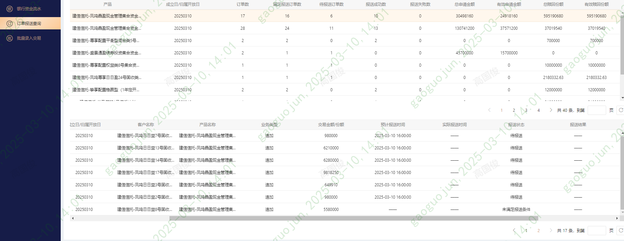

### **搜索条件保持**

切换页面搜索条件保持。

### **订单展示界面**

支持扩展展示笔数，已展示数据能有汇总数据。订单勾兑提醒。

# 一、概述

## （一）需求背景

为进一步提升高净值个人客户服务体验，优化对客提醒功能，提升营销工作效率，降低销售难度，个人客户服务经营部拟提出销售中心等系统优化需求。

## 需求目标

通过本次优化，综合性提升对客服务体验、邮件提醒等自动化功能，降低人工工作。

## （三）需求价值衡量标准

通过本次优化，提升客户体验与管理能力，提升客户对我司的满意度，降低人工工作。

# 业务需求

## 客户提醒优化

### **兑付预提醒**

**（1）对客发送短信与APP消息推送**



TM核算数据点击“生成转款通知（通用流程）”（发送至通用流程）时，同步发送销售中心，包括产品信息、客户三要素、分配类型、分配金额、日期、流程编号等。

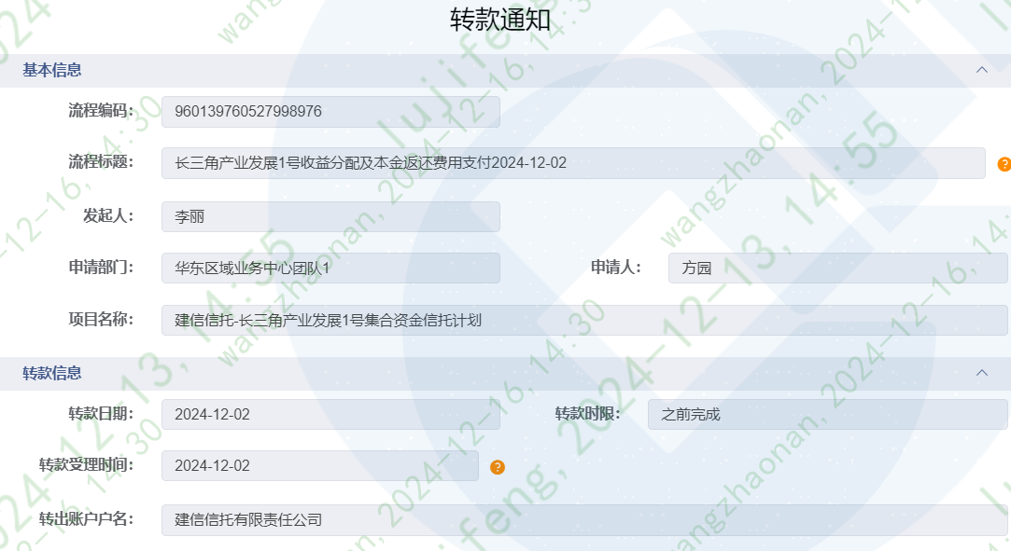

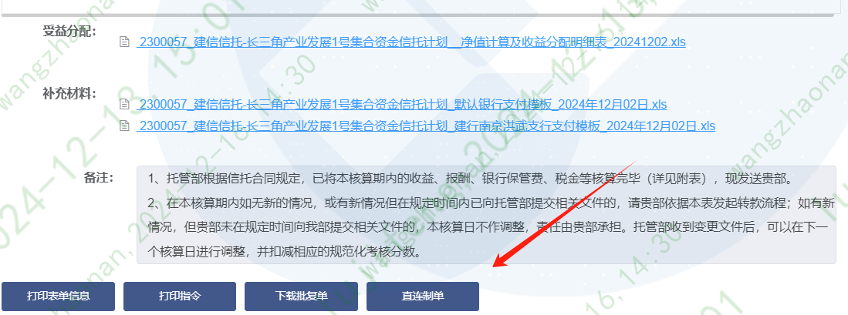

通用流程平台转款通知流程，操作人员点击“直连制单”时，同步发送流程编号至销售中心，销售中心查询已接收到的核算数据，对匹配的数据进行判断，符合下述的则发送提醒，并对数据标记已发送（避免重复点击直连制单时重复发送）：

1. 未发送过预提醒短信与消息；
2. 销售中心产品渠道为直销；
3. 销售中心产品类型为非标固收或私募股权；
4. 客户已完成开户。

【短信】尊敬的客户，您持有的{产品名称（子产品名称*如有）}近期将启动兑付流程，请关注您的{受益账户开户行}尾号为{4位数字}的银行账户。祝您生活愉快！

【APP消息】类型：交易动态

标题：您持有的产品近期将启动兑付流程，请关注

内容：

产品名称：产品名称（子产品名称*如有）

兑付类型：中间收益，到期本金（多个时用逗号隔开）

受益账户开户行：中国工商银行

受益账户尾号：4位数字

1. **同步对主辅客户经理发送提醒邮件**

标题：【兑付通知】产品名称

表格内容：序号，产品名称（产品名称（子产品名称*如有）），客户姓名，证件类型，证件号码（脱敏），分配日，兑付类型（中间收益等，可能为多个），金额（元，千分号），受益账户开户行，受益账户尾号

表格按照子产品名称排序、再按照客户姓名排序。

支持自选客户经理接收名单，按需调整配置。名单内人员才发送。

### **增加资金兑付消息**

根据短信触发逻辑，同步推送APP消息：

标题：您持有的产品近期已完成兑付，请查收

内容：

同短信

### **销售中心-产品日历优化**

1. 筛选查询后，刷新日历区域。

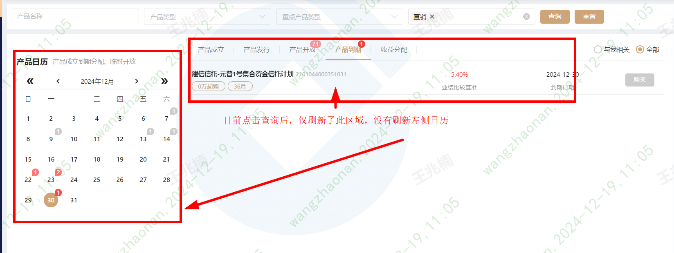

1. 增加当天及以后的收益分配日的显示，取数参考TM（子）产品信息-核算信息-首次收益分配日与收益分配周期。当天以前的分配日维持原有取数逻辑。

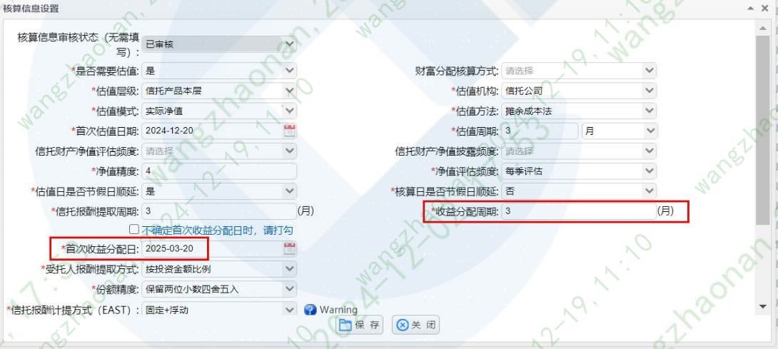

### **开放日与申请期邮件提醒**

每月X日X点，向配置的客户经理（支持增删）发送次月开放日提醒（发送时间与范围可自行配置）：

产品范围：①渠道=直销，②次月有开放日，③非持续开放，④APP上架中，⑤产品类型≠现金类

邮件标题：Y月开放产品安排通知

邮件正文：

各位领导、同事，Y月直销产品开放产品安排如下（自动汇总仅供参考，以产品实际运作为准）：

|  |  |  |  |  |  |  |  |
| --- | --- | --- | --- | --- | --- | --- | --- |
| 序号 | 产品名称 | 净值 | 个人客户总数 | 个人客户总份额 | 开放日 | 赎回申请期 | 申购申请期 |
| 1 | 产品名称（子产品名称*如有） | 1.0012（2024-11-25） | 10 | 456,789.12 | 12月24日 | 12月3日9:00至12月13日15:00 | 12月14日9:00至12月23日15:00 |
|  | 次优先：按名称排序A-Z/0-9 | 可查询到的最新净值+日期 | 当前持有总数 | 汇总，有千分号 | 最优先：由近到远排序 | 允许为空 | 允许为空 |

附件：Y月开放产品可赎回客户情况.xlsx，字段包括序号，产品名称，净值，开放日，赎回申请期，ECIFid，客户姓名，证件类型，证件号（脱敏），持仓份额，持仓金额。

范围为接收人名下的持有上表产品的客户（主副客户经理=接收人）。取值与排序规则同上表。

## 销售中心-报表优化

### **销售中心-用印发起优化**

1. 发起个人客户电子合同用印时，支持按照产品维度合并发起全部待用印合同。
2. 用印发起信息增加用印地点、用印份数等所有信息的默认项，支持修改。并且支持业务人员按需修改默认项，无需发版上线。

### **销售中心-项目产品优化**

1. 信托项目信息：查询项增加“销售渠道”、“产品类型”。
2. 产品参数维护：
3. 查询项增加“销售渠道”、“产品类型、“是否已上架”。

### **销售中心-报表优化**

1. 订单销售情况：查询项增加交易类型（认申赎等，多选）。

（2）客户资金统计：查询项增加“客户经理”、“部门”。

（3）产品分配明细统计

查询定期分配类产品的收益情况，显示当天（不含）之前的实际兑付结果+当天（含）以后的预计收益数据（同产品日历取数逻辑）。

查询项：项目名称、产品名称、销售渠道、产品类型、资管新规产品类型、客户名称、客户经理、部门、分配日（区间）

列表：客户ID（ecifID）、客户名称、证件类型、证件号码（脱敏）、产品名称、资管新规产品类型、客户经理、销售渠道一二三级、（拟）兑付时间、兑付类型（当天以后时为空）、兑付金额（当天以后时为空）、受益账户、受益账户开户行

1. 各项查询报表模块去掉“销售掌阅是否展示”的判断；去掉清算产品不展示数据的判断，均展示。

## 合格投资者判断

个人客户通过尊享APP、销售中心预约产品时，系统检查合格投资者认证状态，若该客户未通过合格投资者认证，则无法提交预约。

根据状态，在APP预约时提示客户：

未完成：“由于您还未完成合格投资者认证，目前无法预约产品，是否现在提交合格投资者材料？”是则跳转至合格投资者页面。

过期：“由于您的合格投资者认证已过期，目前无法预约产品，是否现在提交合格投资者材料？”

审核中：“由于您的合格投资者认证暂未审核完成，目前无法预约产品，请您耐心等待审核结果。”

## 资金勾兑提醒

1. 根据个人客户有效认申购订单且未完成勾兑的，每20分钟将订单客户姓名与待勾兑流水的姓名、待勾兑流水总金额与订单金额，均匹配一致的，通过短信、阿里邮箱提示客户经理：“系统匹配到有待勾兑资金流水，可能是您名下客户的打款，请及时在销售中心查看办理。”本事项不要将系统可自动处理的发给客户经理，应是自动勾兑未成功再进行上述匹配。
2. 产品交易参数新增“个人客户已勾兑流水复核提示人员”，非必填，可多选。每20分钟检测，如存在个人客户待复核的流水，通过短信、阿里邮箱提示上述人员：“销售中心有X条待复核的个人客户的资金流水，请及时处理。”

## 待办提醒优化

个人部常用的操作包括：产品维护、订单审核、转让、受让、资金勾兑。由于待办提醒包含大量其他部门办理业务，容易错过待办提醒，希望将上述的操作待审核的提醒与运营等部门的操作做区分，不再显示全部。

## 短信优化

AM4发起的交易类相关操作，不再发短信提醒客户经理。

## 客户营销标签管理

查询项：客户ID、姓名、联系信息、直代销、APP注册客户、APP实名客户、当前风险测评等级（多选）、历史最高风险测评等级（多选）、设立家族信托、建行员工、建行员工家属、公司重点客户、敏感型客户、上季度末AUM（区间）、非标类产品（多选）、标准化净值型产品（多选）、不动产投资类产品（多选）、私募股权类产品（多选）、客户经理（多选）、所属部门（多选）、自定义标签（多选）。

非管理员仅查询自己本人名下的客户标签，管理员可查询全部。

支持导出功能。

# 一、概述

## （一）需求背景

为配合公司邮件引擎切换至总行邮件引擎的工作，销售中心需要修改相关配置以满足对接新引擎的要求。

## 需求目标

销售中心对接总行邮件引擎。

# 业务需求

销售中心修改邮箱发送服务的ip等参数配置。